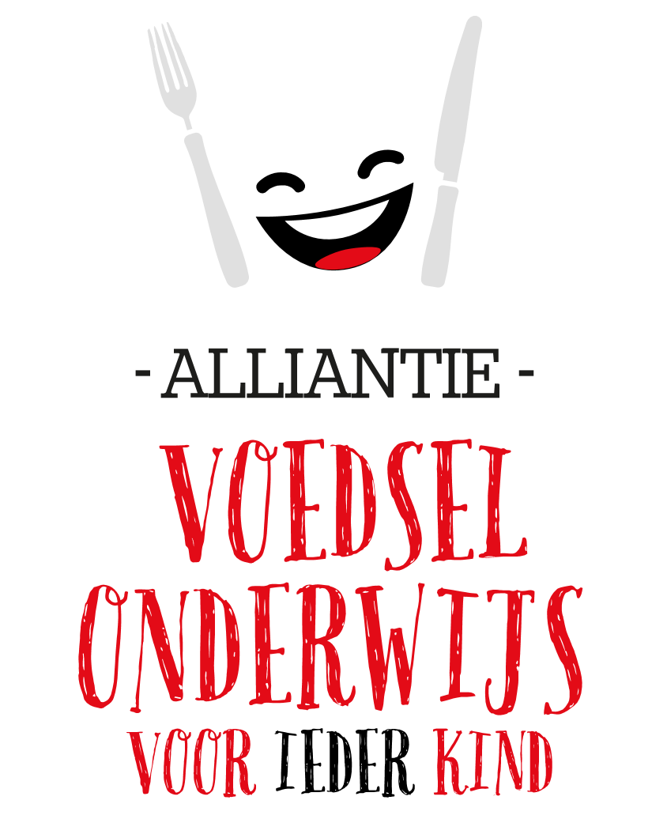

**Position paper van de Alliantie Voedselonderwijs ten behoeve van het rondetafelgesprek ‘Voedsel: duurzame en gezonde keuzes voor consumptie’ van de vaste commissie voor Landbouw, Natuur en Voedselkwaliteit, d.d. 5 april 2018**

**Wij vinden dat ieder kind, op iedere basisschool in Nederland, structureel voedselonderwijs moet krijgen. Voedselonderwijs dat ieder kind in staat stelt gezonde en duurzame voedingskeuzes te maken.**

**Is voedselonderwijs nodig?**

Ja, voedselonderwijs is hard nodig, want Nederlandse schoolkinderen drinken de meeste suikerhoudende dranken per dag van alle Europese kinderen (1). Van hen eet maar 1% voldoende groente (2) en in grote steden heeft 18% van de kinderen overgewicht of obesitas (3). En dit terwijl juist kinderen die gezond eten minder kans hebben op het krijgen van chronische ziektes (4-6), minder verzuimen op school en betere schoolprestaties leveren (7,8). Daarom is het belangrijk om kinderen al vroeg en structureel kennis te laten maken met gezonde voedingsgewoontes.

**Help mee kennis kweken**

Uit onderzoek blijkt dat voedselonderwijs op de basisschool helpt bij de ontwikkeling van een gezond en duurzaam voedingspatroon (9). Kinderen die meer weten over hun voedsel (herkomst, productiewijze, samenstelling of bereiding) hebben een grotere kans op een gezond voedingspatroon. Maar voedselonderwijs is meer dan alleen luisteren. Juist door op structurele wijze kennis te combineren met vaardigheden, zoals koken, samen eten, proeven of groente verbouwen, wordt de impact van voedselonderwijs vergroot (10).

**Structurele inbedding**

Er bestaan in Nederland diverse goede programma’s rondom voedselonderwijs. Waar wij ons zorgen over maken is het ontbreken van een structurele inbedding van deze programma’s op basisscholen. Want ieder kind heeft recht op de ontwikkeling van vaardigheden die nodig zijn om te kunnen kiezen voor een gezond en duurzaam voedingspatroon. Structureel voedselonderwijs ondersteunt de initiatieven die er zijn, de kinderen, de ouders en de gezonde schoolomgeving. Belangrijk is dat deze structurele inbedding in overleg met het onderwijs en de leerkrachten plaatsvindt.

**Bronnen**

1. Brug, J., et al., Differences in weight status and energy-balance related behaviors among schoolchildren across Europe: the ENERGY-project. PLoS One, 2012. 7(4)
2. Dutch National Food Consumption Survey 2007-2010: Diet of children and adults aged 7 to 69 years Nederlandse voedselconsumptiepeiling 2007-2010: Voeding van kinderen en volwassenen van 7 tot 69 jaar – van Rossum CTM, Fransen HP, Verkaik-Kloosterman J, Buurma-Rethans EJM, Ocke MC – RIVM
3. Crowe, F.L., et al., Fruit and vegetable intake and mortality from ischaemic heart disease: results from the European Prospective Investigation into Cancer and Nutrition (EPIC)-Heart study. Eur Heart J, 2011. 32(10): p. 1235-43.
4. Carter, P., et al., Fruit and vegetable intake and incidence of type 2 diabetes mellitus: systematic review and meta-analysis. BMJ, 2010. 341: p. c4229.
5. Kaikkonen, J.E., V. Mikkila, and O.T. Raitakari, Role of childhood food patterns on adult cardiovascular disease risk. Curr Atheroscler Rep, 2014. 16(10): p. 443.
6. [Gezondheidsenquête/Leefstijlmonitor van CBS en RIVM. 2016](https://www.cbs.nl/nl-%20nl/nieuws/2016/32/overgewicht-ouders-en-kinderen-gaat-vaak-samen)
7. [De effectiviteit van Gezonde School activiteiten. Wat is het verband tussen Gezonde School activiteiten, een gezonde leefstijl en schoolprestaties?](https://www.loketgezondleven.nl/sites/default/files/151119%20Factsheet%20Gezonde%20school_TG%20_DEF_teller.pdf)
8. Benton, D., The influence of dietary status on the cognitive performance of children. Mol Nutr Food Res, 2010. 54(4): p. 457-70
9. Battjes-Fries M.C,. et al. Effect of the Dutch school-based education programme ‘Taste Lessons’ on behavioural determinants of taste acceptance and healthy eating: a quasi-experimental study. Public Health Nutr. 2015 Aug;18(12):2231-41.
10. Battjes-Fries M.C., et al. Effectiveness of Taste Lessons with and without additional experiential learning activities on children’s psychosocial determinants of vegetables consumption. Appetite. 2016 Oct 1;105:519-26.

**Bijlage:**

Overzicht van de leden en ondersteuners van de Alliantie Voedselonderwijs

**Alliantie Voedselonderwijs**

De Alliantie Voedselonderwijs is een samenwerkingsverband van leden en ondersteuners die de noodzaak voor structureel voedselonderwijs voor ieder kind onderschrijven en zich hier actief voor inzetten. De initiatiefnemers van de Alliantie Voedselonderwijs zijn Jaap Seidell // hoogleraar Voeding en Gezondheid, Vrije Universiteit Amsterdam, Pierre Wind // kok, Youth Food Movement (nu: Slow Food Youth Network), de Hartstichting en het Centraal Bureau Levensmiddelenhandel (CBL).

De leden van de Alliantie zijn: Slow Food Youth Network, NAJK, UNICEF Nederland, Wereld Kanker Onderzoek Fonds, Nederlandse Vereniging voor Diëtisten, Vereniging van Nederlandse Kinderartsen, AJN Jeugdartsen Nederland, Stichting Arts en Voeding, Nederlandse Academie van Voedingswetenschappen, Nederlandse Associatie voor de Studie van Obesitas, Consumentenbond, Ouders van Waarde, Stichting de Nieuwe Leefstijl, GGD Amsterdam, Amsterdamse Aanpak Gezond Gewicht, GroentenFruit Huis, Centraal Bureau Levensmiddelenhandel, HAS Hogeschool, Pierre Wind, Prof. dr. ir. Jaap Seidell, Prof. dr. Alexander Rinnooy Kan en Prof. dr. Stef Kremers.

De Alliantie Voedselonderwijs wordt ondersteund door: Nederlandse Hartstichting, Diabetes Fonds, Voedingscentrum, Instock, Ouders en onderwijs, Lekker Fit! / Uitgever Kenmerk Educatief, Steunpunt Smaaklessen & EU-schoolfruit, Stichting Kind en Voeding, Platform Moeder Natuur, NBC / Nationaal Schoolontbijt, Albert Heijn / Ik eet het beter, Food Cabinet, Schuttelaar & Partners, LTO Nederland, Fit Gaaf, Bloei, Mama Mascha, Kok aan huis, Food Basics, Sûd-west Fyslân, Vitalinq, Ons mooie Voedselboek, The new food, Gemeente Slochteren, Gemeente Noordenveld, Gemeente Midden-Drenthe, Van Hall Larenstein, De Kweker, Gemeente Ede.

**Contact**

De Alliantie Voedselonderwijs is bereikbaar via Jorrit Kiewik, directeur Slow Food Youth Network, Vleutenseweg 382, 3532 HW Utrecht. Email: [info@voedselonderwijs.nl](mailto:info@voedselonderwijs.nl)